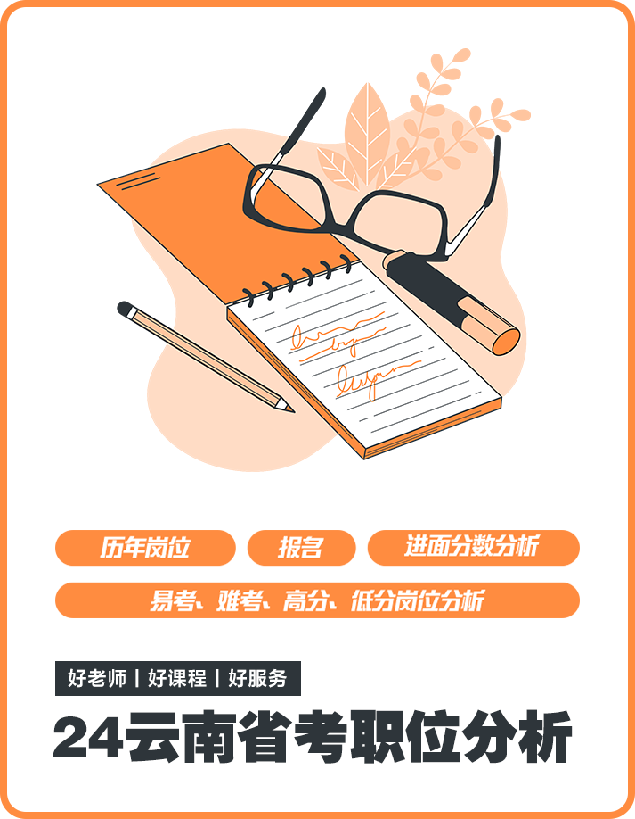

2024年云南公务员德宏州职位分析报告
目录
一、云南省公务员招考情况概述 2
二、2023年云南省考德宏州公务员招考概况 6
三、2023年云南省考德宏州十大岗位分析 12
四、 云南省考德宏州笔试情况介绍 14
五、薪资待遇大盘点 22
六、公考备考资料 24

一、云南省公务员招考情况概述

（一）2019-2023年云南省考近五年时间节点详情
年份 | 公告发布 | 报名时间 | 资格审查 | 缴费确认 | 打印准考证 | 笔试时间 | 成绩查询
2023 | 1月18日 | 1月30日-2月3日 | 1月30日-2月5日 | 1月31日-2月5日 | 2月20日-开考 | 2月25-26日 | 3月26日
2022 | 2月18日 | 2月21日-25日 | 2月21日-27日 | 2月22日-27日 | 7月2日-开考 | 7月9日（3.26延期） | 7月24日
2021 | 2月19日 | 2月22日-26日 | 2月22日-28日 | 2月23日-28日 | 3月18-28日 | 3月27日 | 4月28日
2020 | 7月11日 | 7月13至17日 | 7月17至19日 | 7月14至19日 | 8月14至23日 | 8月22日 | 9月21日
2019 | 3月7日 | 3月15至20日 | 3月15至20日 | 3月16至22日 | 4月16 日至考前 | 4月20日 | 6月1-7日
云南省公务员考试出公告到笔试备考周期一般40天左右，备考时间有限，建议想报考人员提前备考！
（二）2018-2023年云南省考招录情况分析
时间 | 招考职位数 | 招考人数 | 缴费人数 | 平均竞争比
2023年 | 4441 | 5696 | 320863 | 56.33:1
2022年 | 2723 | 3583 | 319015 | 89.04:1
2021年 | 4468 | 6146 | 347563 | 56.55:1
2020年 | 2707 | 3817 | 307661 | 84.27:1
2019年 | 2346 | 3470 | 278727 | 80.3:1
2018年 | 3335 | 3765 | 285073 | 75.7:1

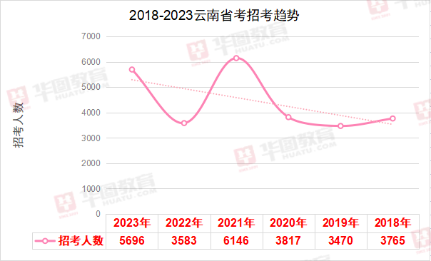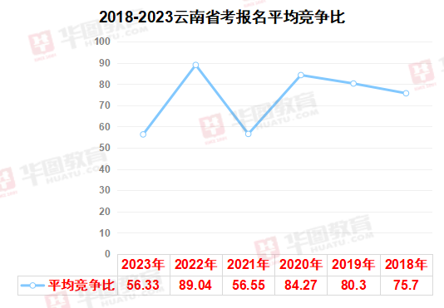
（三）2018-2023年云南省考笔试合格分数线
2018-2023年云南省考笔试合格分数线
云南省公务员岗位类别 | 省级机关岗位 | 州(市)级机关职位(不含法检) | 县(市、区)级机关职位(不含法检) | 乡镇级机关职位 | 省属监狱、戒毒场所职位 | 州(市)、县(市、区)级法院、检察院职位 | 公安机关人民警察职位 | 选调生/四级联考
2023年 | 120分 | 115分 | 105分 | ①艰苦边远地区，95分;②非艰苦边远地区，100分 | 105分 | 110分 | 160分
2022年 | 115分 | 110分 | 105分 | ①艰苦边远地区，95分;②非艰苦边远地区，100分 | 90分 |  | 155分
2021年 | 120分 | 110分 | 110分 | ①艰苦边远地区，95分;②非艰苦边远地区，100分 |  |  | 175分
2020年 |  |  |  | 100分 |  |  | 170分 | 95分
2019年 |  |  | 125分 | ①艰苦边远地区，115分;②非艰苦边远地区，120分 |  |  | 200分 | 125分
2018年 | 90分 |  |  |  |  | 125分 | 155分
笔试合格分数线根据每年考试各级机关划定，笔试成绩需达到相应职位类别笔试最低合格分数线才能参与后续资格复审等环节。

（四）2018-2023云南省考笔试进面最低分&最高分情况
2018-2023年云南公务员招考信息和最低进面分数情况
地市 | 招录信息 |  |  |  | 进面分数信息
年份 | 职位数 | 招录人数 | 报名人数 | 平均竞争比 | 进面分数范围 | 平均分
2023年 | 4441 | 5696 | 320863 | 56.33:1 | 103.5-234 | 145.67
2022年 | 2723 | 3583 | 319015 | 89.04:1 | 90-228 | 126.32
2021年 | 4468 | 6146 | 347563 | 56.55:1 | 45-85.75 | 70.54
2020年 | 2707 | 3817 | 321650 | 80.6：1 | 97.1-218.7 | 137.6
2019年 | 2346 | 3470 | 278727 | 80.32：1 | 128.2-218.9 | 186
2018年 | 3335 | 3765 | 305128 | 75.68：1 | 118.5-259 | 188.75
特别说明：从2020年起行测和申论满分为100分/科，公共科目满分共计200分（之前行测满分200 ，满分为300分）；分数范围2021年为折合成绩其余为非折合成绩。

二、2023年云南省考德宏州公务员招考概况

（一）2023年云南省公务员德宏州招考情况
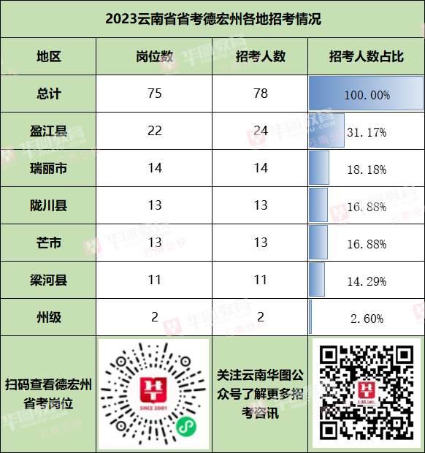

（二）2023云南省考德宏州笔试进面分数情况
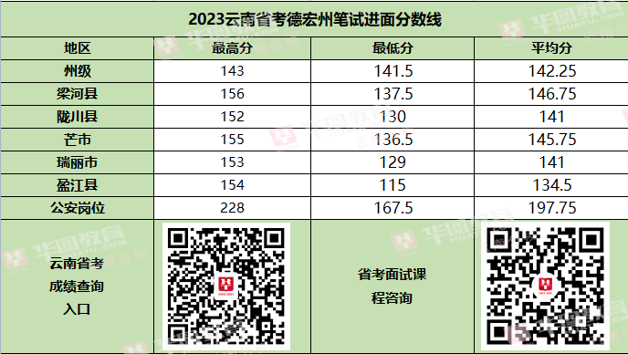
（三）2023年云南省考德宏州各单位级别招录情况
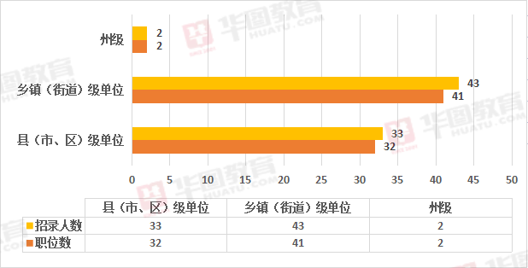
（四）2023年云南省考德宏州各单位类别招录情况
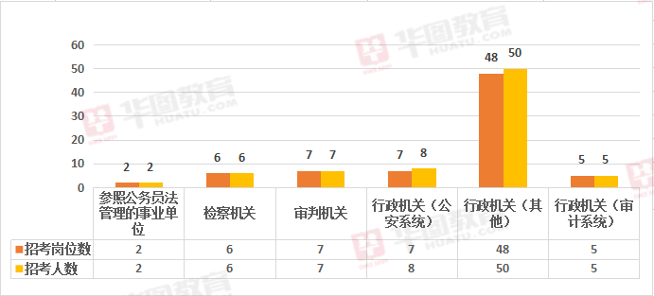

（五）2023年云南省考德宏州热门招录专业前五情况
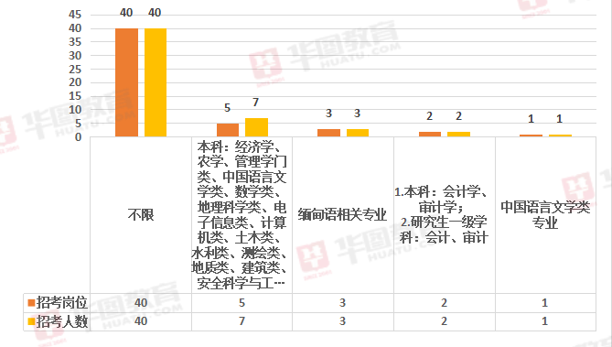
云南省考中不限专业的岗位数还算合理，查看公告、岗位表符合其余条件即可报考

扫码查看专业目录分类参照表
（六）2023年云南公务员德宏州招考职位学历要求
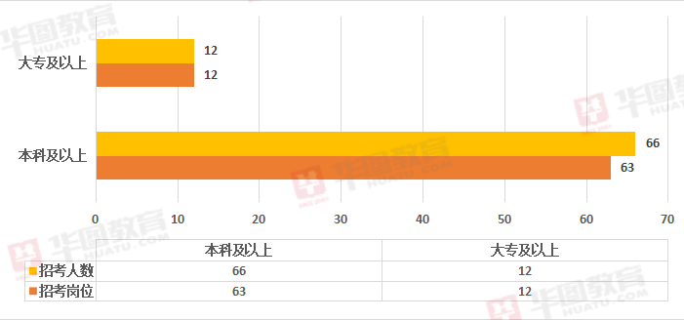
（七）2022年云南公务员德宏州招考职位学历性质要求
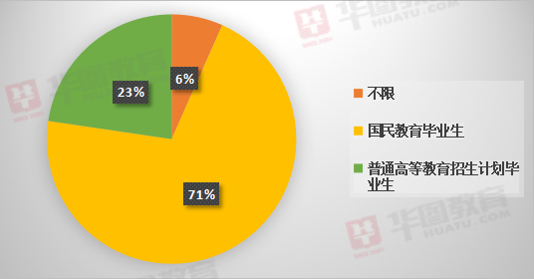
（八）2023年云南省考德宏州报考人员身份要求
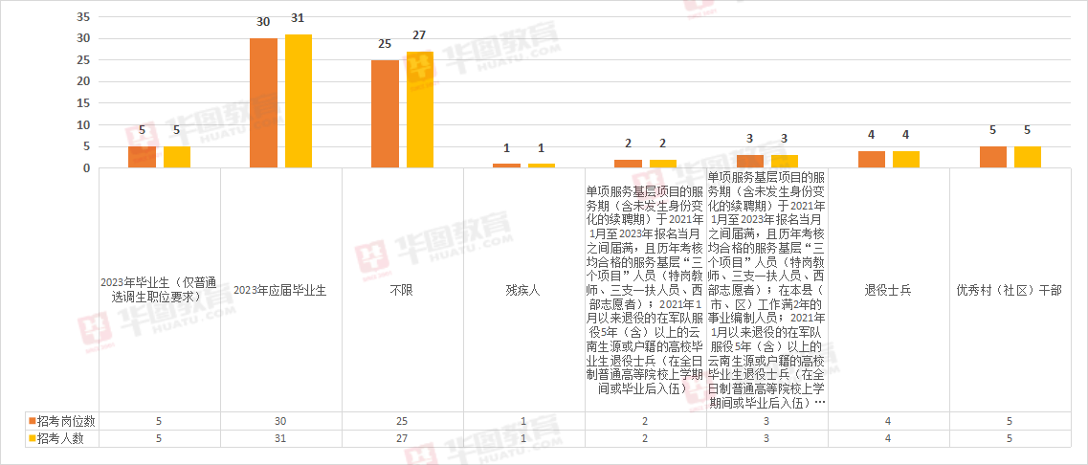

（九）2023云南省公务员德宏州招考岗位生源或户籍要求
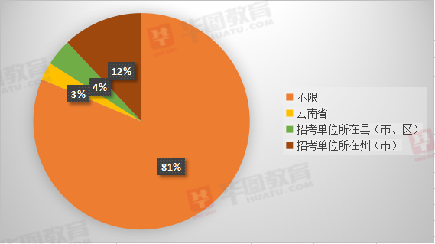
（十）2023年云南省考德宏州招考岗位性别要求
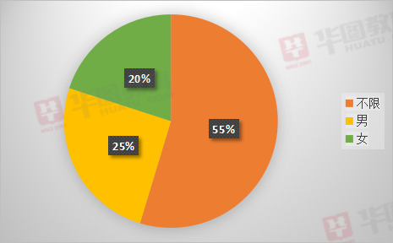

三、2023年云南省考德宏州十大岗位分析

（一）2023年云南省考德宏州报名竞争比前十岗位
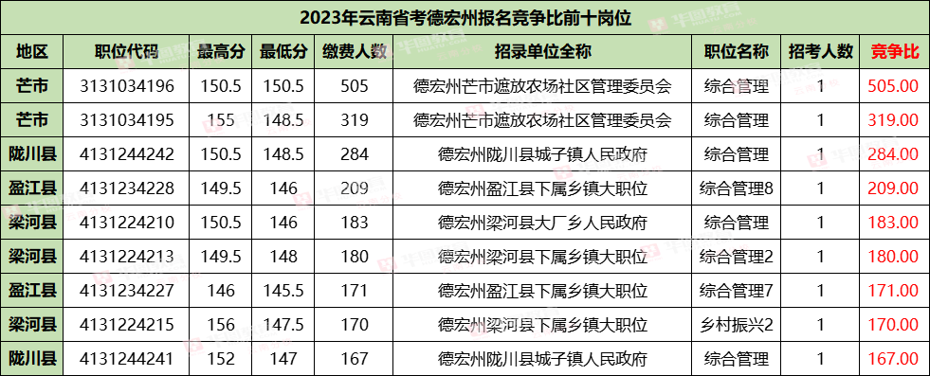

（二）2023年云南省考德宏州十大高分岗位（非公安岗）
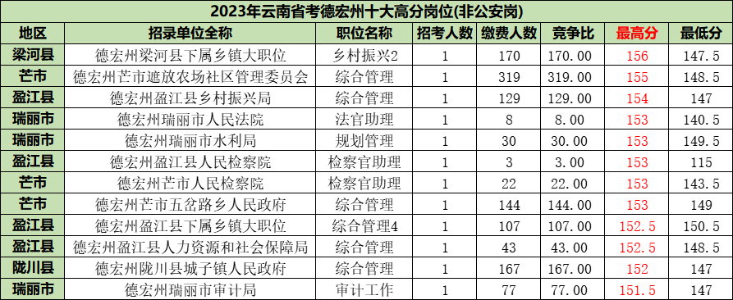

（三）2023年云南省考德宏州十大高分岗位（公安岗）
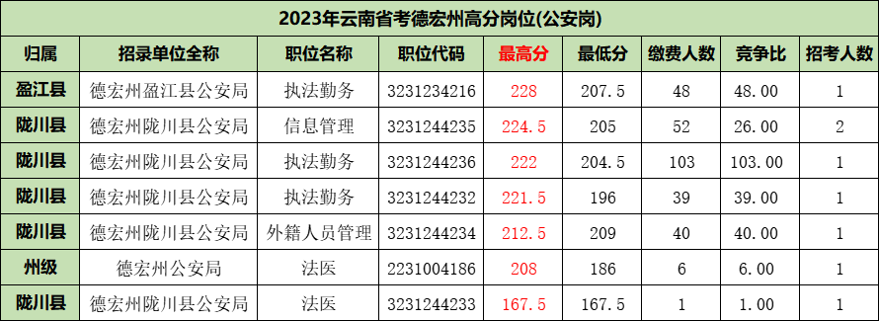

（四）2023年云南省考德宏州十大难考（最低分前十）非公安岗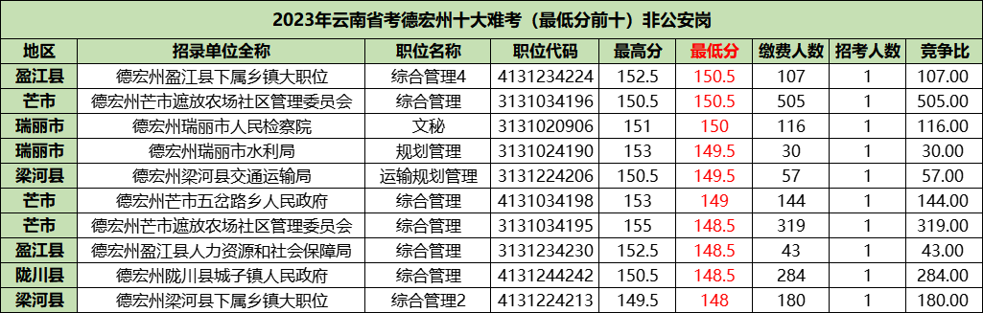
（五）2023年云南省考德宏州十大难考（最低分前十）公安岗
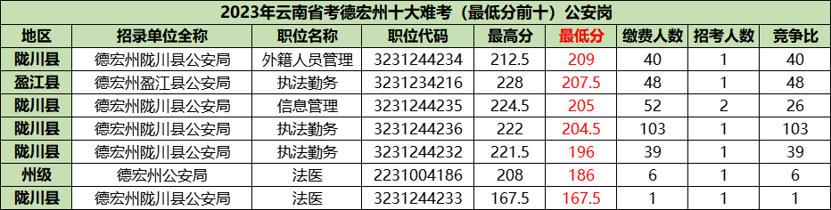

（六）2023年云南省考德宏州十大易考（最高分后十）岗位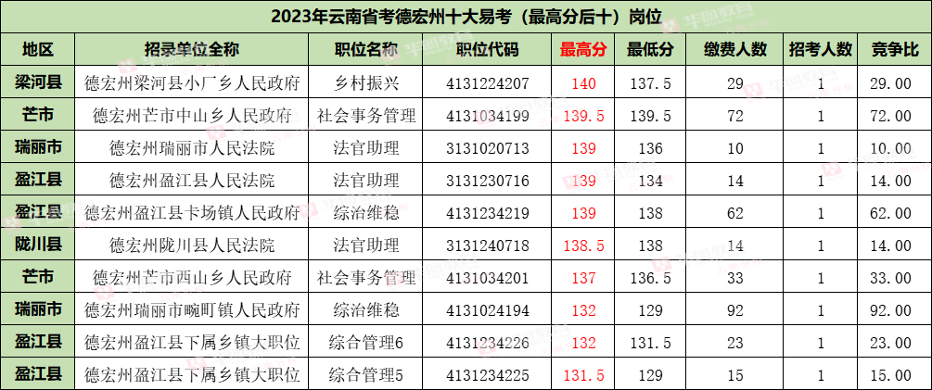
- 云南省考笔试情况介绍

（一）笔试考试科目内容介绍
2023年云南省录用公务员公共科目笔试分为《行政职业能力测验》和《申论》两科。报考公安机关职位的，还需参加公安专业科目考试。
行政职业能力测验为客观性试题，考试时限120分钟，满分100分。
申论为主观性试题，考试时限150分钟，满分100分。
其中，行测试卷包括常识判断、言语理解与表达、数量关系、判断推理、资料分析5个部分的测查，一般为120题。申论考试按照市级及以上机关（单位）职位、县级及以下职位设置不同试卷。

（二）笔试考试大纲

1、行政职业能力测验
行政职业能力测验主要包括常识判断、言语理解与表达、数量关系、判断推理和资料分析等部分。
题型 | 考察内容
常识判断 | 主要测查报考者在政治、经济、文化、科技等方面应知应会的基本知识以及运用这些知识进行分析判断的基本能力。
言语理解与表达 | 主要测查报考者运用语言文字进行思考和交流、迅速准确地理解和把握文字材料内涵的能力。包括根据材料查找主要信息及重要细节；正确理解阅读材料中指定词语、语句的含义；概括归纳阅读材料的中心、主旨；判断新组成的语句与阅读材料原意是否一致；根据上下文内容合理推断阅读材料中的隐含信息；判断作者的态度、意图、倾向、目的；准确、得体地遣词用字等。
数量关系 | 主要测查报考者理解、把握事物间量化关系和解决数量关系问题的能力，主要涉及数据关系的分析、推理、判断、运算等。常用题型有数字推理和数学运算两种。  数字推理：每道题给出一个数列，但其中缺少一项，要求报考者仔细观察这个数列各数字之间的关系，找出其中的排列规律，然后从四个供选择的答案中选出最合适、最合理的一个来填补空缺项，使之符合原数列的排列规律。  数学运算：每道题给出一个算术式子或者表达数量关系的一段文字，要求报考者熟练运用加、减、乘、除等基本运算法则，并利用其他基本数学知识计算或推出结果。
判断推理 | 主要测查报考者对各种事物关系的分析推理能力，主要涉及对图形、语词概念、事物关系和文字材料的理解、比较、组合、演绎和归纳等。常用题型有图形推理、定义判断、类比推理、逻辑判断四种。
资料分析 | 主要测查报考者对文字、数字、图表等统计性资料的综合理解与分析加工能力。

2、申论
申论试卷由注意事项、给定资料和作答要求三部分组成。申论对应省州（市）级机关职位、县乡级机关职位分别命制试题，省级直属机构职位申论科目测试统一使用省州（市）级机关职位的申论试题。
试卷类型 | 考察内容
省州（市）级卷 | 阅读理解能力  全面把握给定资料的相关内容，准确理解给定资料的含义，准确提炼事实所包含的观点，并揭示所反映的本质问题。 | 综合分析能力  对给定资料的全部或部分的内容、观点或问题进行分析和归纳，多角度地思考资料内容，作出合理的推断或评价。 | 提出和解决问题能力  准确理解把握给定资料所反映的问题，提出解决问题的措施或办法。 | 文字表达能力  熟练使用指定的语种，运用说明、陈述、议论等方式，准确规范、简明畅达地表述思想观点。
县乡级卷 | 阅读理解能力  能够理解给定资料的主要内容，把握给定资料各部分之间的关系，对给定资料所涉及的观点、事实作出恰当的解释。 | 贯彻执行能力  能够准确理解工作目标和组织意图，遵循依法行政的原则，根据客观实际情况，及时有效地完成任务。 | 解决问题能力  对给定资料所反映的问题进行分析，并提出解决的措施或办法。 | 文字表达能力  熟练使用指定的语种，对事件、观点进行准确合理的说明、陈述或阐释。

3、公安机关人民警察职位专业科目笔试考试大纲
为便于报考者充分了解2023年度公安机关人民警察职位专业科目笔试，特制定本大纲。

考试方式：采用闭卷考试方式，全部为客观性试题，考试时限120分钟，满分100分。
考试内容：主要测查报考者报考公安机关人民警察职位应当具备的基本素质与能力，包括职业素养、基础知识、基本能力三个方面。

（三）笔试行测题量考点分布
2023年云南省试卷题量分布
行测/科目 | 常识 | 言语理解与表达 | 数量关系 | 判断推理 | 资料分析 | 总题量
题量 | 20 | 25 | 10 | 30 | 15 | 100
申论/科目 | 归纳概括类题 | 综合分析类题 | 解决问题类题 | 应用写作类题 | 文章写作类题 | 总题量
市级以上机关（单位） | 0 | 1 | 1 | 1 | 1 | 4
申论县级以下机关 | 1 | 0 | 1 | 2 | 0 | 4

①2019-2023云南省考常识模块五年考点分布
考点 | 2023年 | 2022年 | 2021年 | 2020年 | 2019年
政治 | 8 | 6 | 9 | 6 | 5
哲学 | 0 | 0 | 0 | 0 | 0
经济 | 0 | 0 | 1 | 1 | 1
法律 | 2 | 1 | 3 | 1 | 1
历史人文 | 4 | 4 | 1 | 3 | 6
地理国情 | 2 | 4 | 2 | 1 | 0
科技 | 4 | 5 | 4 | 8 | 7
管理学 | 0 | 0 | 0 | 0 | 0
总题量 | 20 | 20 | 20 | 20 | 20

②2019-2023云南省言语模块五年考点分布
考点 | 2023年 | 2022年 | 2021年 | 2020年 | 2019年
主旨概括 | 1 | 1 | 2 | 2 | 2
标题选择 | 1 | 1 | 1 | 1 | 2
态度理解 | 0 | 0 | 1 | 0 | 0
意图判断 | 4 | 5 | 4 | 2 | 5
细节理解 | 2 | 1 | 1 | 4 | 4
词句理解 | 1 | 0 | 0 | 0 | 0
语句填空 | 1 | 2 | 2 | 2 | 0
下文推断 | 0 | 1 | 0 | 1 | 0
语句排序 | 2 | 2 | 2 | 2 | 2
病句辨析 | 0 | 0 | 0 | 0 | 0
歧义句辨析 | 0 | 0 | 0 | 0 | 0
修辞 | 0 | 0 | 0 | 0 | 0
基础知识 | 0 | 0 | 0 | 0 | 0
逻辑填空 | 13 | 12 | 12 | 21 | 20
篇章阅读 | 0 | 0 | 0 | 0 | 0
总题量 | 25 | 25 | 25 | 35 | 35

③2019-2023云南省数量模块五年考点分布
考点 | 2023年 | 2022年 | 2021年 | 2020年 | 2019年
工程问题 | 1 | 1 | 0 | 0 | 0
概率问题 | 1 | 1 | 1 | 1 | 1
基础计算问题 | 2 | 0 | 0 | 1 | 1
基础应用题 | 2 | 2 | 0 | 1 | 5
植树问题 | 1 | 0 | 0 | 0 | 0
年龄问题 | 1 | 1 | 0 | 0 | 0
行程问题 | 1 | 1 | 1 | 1 | 1
几何问题 | 1 | 3 | 4 | 4 | 1
最值问题 | 0 | 1 | 0 | 1 | 0
余数问题 | 0 | 0 | 1 | 0 | 0
经济利润问题 | 0 | 0 | 1 | 0 | 0
排列组合问题 | 0 | 0 | 1 | 1 | 0
不定方程问题 | 0 | 0 | 1 | 0 | 0
约数倍数问题 | 0 | 0 | 0 | 0 | 1
总题量 | 10 | 10 | 10 | 10 | 10

④2019-2023云南省判断模块五年考点分布
判断推理 | 考点 | 2023年 | 2022年 | 2021年 | 2020年 | 2019年
图形推理 | 数量类 | 2 | 3 | 0 | 3 | 2
 | 位置类 | 2 | 0 | 2 | 1 | 2
 | 样式类 | 0 | 0 | 0 | 1 | 1
 | 属性类 | 0 | 1 | 1 | 2 | 2
 | 功能类 | 0 | 0 | 0 | 0 | 0
 | 空间重构类 | 1 | 1 | 2 | 2 | 2
 | 特殊规律 | 0 | 0 | 0 | 0 | 1
定义判断 | 单定义 | 1 | 3 | 3 | 7 | 9
 | 多定义 | 4 | 2 | 2 | 5 | 1
类比推理 | 外延关系 | 5 | 3 | 3 | 6 | 3
 | 内涵关系 | 2 | 3 | 4 | 2 | 4
 | 语法关系 | 2 | 1 | 0 | 0 | 2
 | 语义关系 | 1 | 3 | 3 | 2 | 1
逻辑判断 | 翻译推理 | 0 | 0 | 3 | 1 | 0
 | 真假推理 | 1 | 0 | 0 | 0 | 0
 | 分析推理 | 0 | 2 | 0 | 0 | 2
 | 归纳推理 | 0 | 0 | 0 | 0 | 0
 | 原因解释 | 0 | 0 | 0 | 0 | 0
 | 平行结构 | 0 | 0 | 0 | 1 | 0
 | 加强论证 | 6 | 7 | 5 | 6 | 4
 | 削弱论证 | 3 | 1 | 2 | 1 | 4
总题量 |  | 30 | 30 | 30 | 40 | 40

⑤2019-2023云南省资料分析模块五年考点分布
资料分析 | 2023年 | 2022年 | 2021年 | 2020年 | 2019年
简单计算与比较 | 4 | 4 | 1 | 2 | 4
基期量相关 | 3 | 0 | 1 | 3 | 1
现期量相关 | 0 | 1 | 1 | 1 | 0
增长率相关 | 1 | 1 | 3 | 1 | 2
增长量相关 | 1 | 3 | 1 | 2 | 0
比重相关 | 2 | 1 | 3 | 3 | 2
平均数相关 | 0 | 1 | 0 | 0 | 1
倍数相关 | 0 | 0 | 2 | 1 | 1
综合分析 | 3 | 3 | 3 | 2 | 4
其他类 | 1 | 1 | 0 | 0 | 0
总题量 | 15 | 15 | 15 | 15 | 15

（四）面试备考
面试是考官通过与考生直接交谈或置考生于某种特定情境中进行观察，从而对考生的知识、能力、经验、气质和性格等基本素质进行测评的考试活动。
在公务员面试中，采用的面试形式一般有：结构化面试、结构化小组面试、无领导小组讨论、模拟法庭（法检系统），其中结构化面试在过去的面试实践中长期占据主导地位，并且在未来的公务员面试中仍旧发挥巨大作用。
云南公务员面试中，根据拟录用人数与参加面试人数1:2的比例，按照笔试成绩从高分到低分的顺序，确定各职位参加面试的人选。笔试有一科缺考、作弊或成绩为零分等情况，以及达不到最低合格分数线的，不得进入面试。
面试前，将对参加面试确认人员进行资格审查，资格审查不合格的，不得参加面试。资格审查工作贯穿考试录用各环节，在招考各环节发现报考者不符合报考资格条件的，按规定取消其报考资格或者录用资格。

（1）结构化面试：
结构化面试的考场程序对所有参加面试的考生都是完全一样的，每个人都要经过抽签、候考、答题和候分的环节。

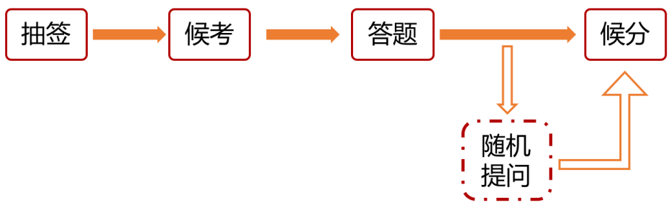
面试考场基本流程图
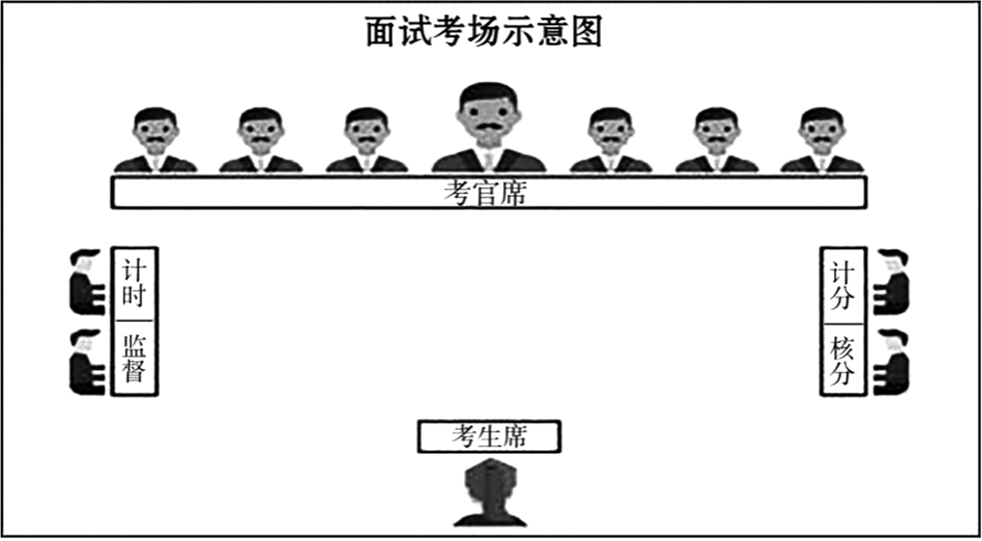

（2）无领导小组讨论面试：
无领导小组讨论面试的基本形式，如图：
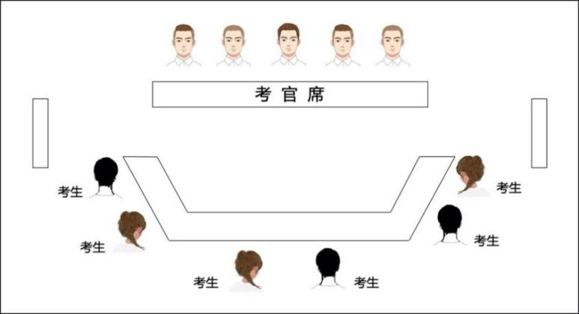
无领导小组讨论座位排列的形式之一

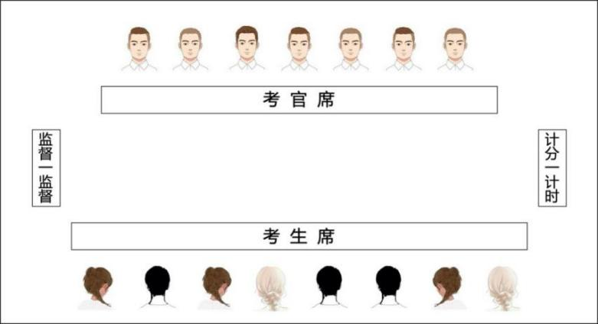
无领导小组讨论座位排列的形式之二

五、薪资待遇大盘点
云南省各地市公务员待遇究竟如何？（注：数据来源于网络 仅供参考）
地区 | 岗位 | 工作 | 职别 | 日常工资水平 | 地区 | 岗位 | 工作 | 职别 | 日常工资水平
 |  | 年限 |  |  |  |  | 年限
昆明 | 少管所 | 1年 | 科员 | 到手7500+ | 保山 | 某乡镇派出所 | 1年 | 警员 | 到手8000+
 | 某区级政府 |  | 调研员 | 到手8500+ | 临沧 | 某政府单位 | 1年 | 科员 | 到手6000+
 | 某基层法院 |  | 刚入额 | 到手8000+ |  | 某政府单位 |  | 副处 | 到手9000+
红河 | 某乡镇单位 | 2年 | 科员 | 到手5000+ | 文山 | 某乡镇政府 | 1年 | 科员 | 到手5800+
曲靖 | 某县级单位 | 2年 | 科员 | 到手6000+ | 丽江 | 某政府单位 |  | 科员 | 到手6800左右
玉溪 | 某县级单位 | 5年 | 科员 | 到手6500+ | 怒江 | 纪委（选调生） | 1年 | 科员 | 到手6000+
 | 州级单位 | 5年 | 科员 | 到手7500+ |  | 某县法院 | 4年 | 四级法官 | 到手9000+
大理 | 旅游局 | 5年 | 主任科员 | 到手8000+ | 版纳 | 某县级单位 | 1年 | 科员 | 到手7000+
 | 某县组织部 | 2年 | 科员 | 到手6500+ | 迪庆 | 某乡镇政府 | 5年 | 主任科员 | 到手9000+
 | 某县人大 |  | 正科 | 到手8000+ | 德宏 | 某单位 | 未转正 | 科员 | 到手7200
 | 某边境检查站 | 3年 | 科员 | 到手9000+ |  | 某戒毒所 | 未转正 | 警员 | 到手5000+
楚雄 | 某县级单位 | 2年 | 科员 | 到手5200+ | 昭通 | 某政府单位 | 1年 | 科员 | 到手8000+
普洱 | 某乡镇单位 | 1年 | 科员 | 到手6000+

附加福利：节假日奖金等各种福利1k-3k各地不等，驻村期间会加1k补贴，部分单位实行13薪，一般科员年底奖金在2万-3万之间，全年收入看单位不同，公检法系统能到20万+，普通一点的公务员到手年收在11万-15万之间。
补充：2022年7月开始陆续取消各项津补，甚至倒退回政府，退回1000-2000不等/月。
说明:以上薪资待遇是根据调查问卷及网络“上岸”公务员的数据收集而来，但由于地市经济以及单位效益的不同，部分地区均有差距，请各位理性参考！

六、2024云南省考备考资料

-----云南华图联系方式 云南省考面授课程 云南省考职位库-----

